Фестиваль «Московская весна» пройдет в столице с 28 апреля по 9 мая
25.04.2017
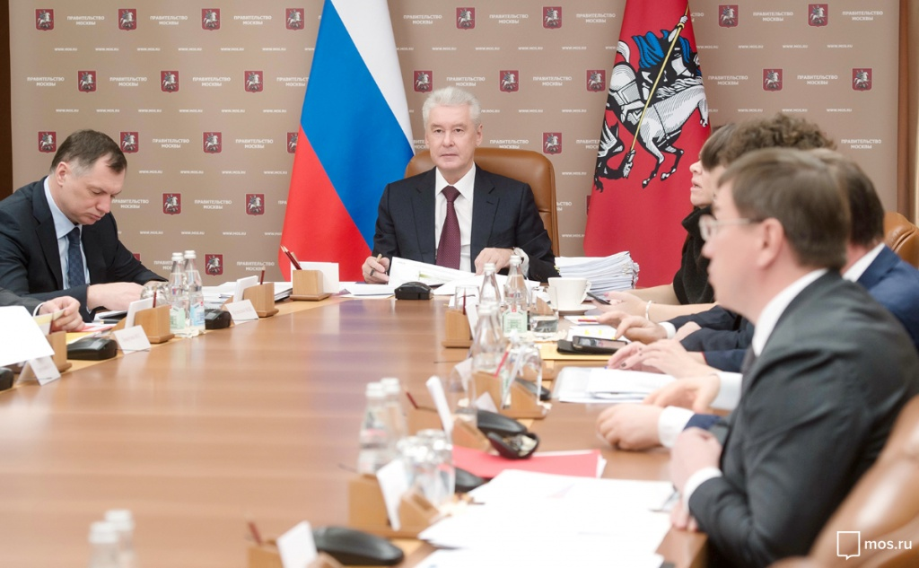
Фестиваль «Московская весна» стартует 28 апреля. Об этом в ходе заседания Президиума Правительства столицы сообщил Мэр Москвы Сергей Собянин.
«28 апреля открывается фестиваль «Московская весна», в этом году мы совместили его с конкурсом «Московская весна «A capella», в котором будут участвовать около 160 коллективов из городов России и стран мира», - сказал Мэр.
В свою очередь, руководитель департамента культуры Москвы Александр Кибовский сообщил, что столичные парки полностью готовы к старту летнего сезона.
«1 мая в московских парках культуры и отдыха стартует летний сезон. Вся инфраструктурных готова, для развлекательных мероприятий подготовлено более 780 различных площадок», - сказал Александр Кибовский.
Он также уточнил, что за последние пять лет количество посетителей парков выросло в пять раз.
«А если добавить к этому территорию ВДНХ и парки по месту жительства, то эта цифра гораздо больше», - сказал Александр Кибовский.
Всего фестиваль охватит 57 городских площадок. 38 из них – музыкальные, на которых будут выступать конкурсанты.
Итоговый гала-концерт с участием победителей конкурса и членов жюри состоится 8 мая.

Адрес страницы: http://zuzino.mos.ru/presscenter/news/detail/5731520.html
Управа района Зюзино города Москвы

